Муниципальное бюджетное дошкольное образовательное учреждение
«Детский сад комбинированного вида № 98» г. Братска

СОЦИАЛЬНО- ПЕДАГОГИЧЕСКИЙ ПРОЕКТ
«СЧАСТЛИВОЕ ДЕТСТВО»
(Организация дополнительных образовательных услуг в детском саду)
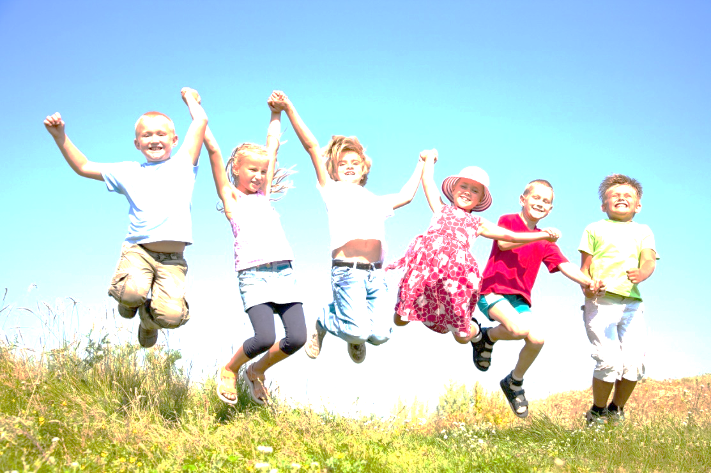
.
Авторский коллектив:
Долгова Валерия Евгеньевна
Салимянова Елена Айратовна
Касимова Ирина Дмитриевна
Оськина Ольга Вячеславовна
Славнику Виктория Елчу-гизы
Моховикова Екатерина Игоревна
Светимская Ольга Анатольевна

2018 г.

СОДЕРЖАНИЕ

1. | Паспорт проекта | 2
2. | Содержательная часть проекта | 5
3. | Дальнейшее развитие проекта, трансляция педагогического опыта. | 7
4. | Результативность проекта | 7

1. ПАСПОРТ ПРОЕКТА

Тема проекта: «Счастливое детство» (организация дополнительных образовательных услуг в детском саду)
Сроки реализации проекта: 2016 – 2017 учебный год (проект носит цикличный характер)
Актуальность проекта:
Что хотят современные дети? Заниматься творчеством, проявлять свои способности, играть и развиваться!
Что хотят современные родители? Видеть своих детей успешными, счастливыми, здоровыми!
Что хочет современный детский сад? Удовлетворять потребности социальных заказчиков, иметь хорошую репутацию и источник доходов для развития материально-технической базы.
Точкой соприкосновения всех этих интересов может стать оказание дополнительных образовательных услуг в дошкольном учреждении.
И здесь существует противоречие. Зачастую, дошкольные учреждения понимают необходимость организации дополнительных образовательных услуг, но не оказывают их, не зная с чего начать, боясь бумажной волокиты, затрудняясь в составлении образовательных программ, подборе кадровых ресурсов.
Наш проект поможет дошкольным учреждениям найти ответы на вопросы:
-как привлечь детей и родителей к получению дополнительных образовательных услуг в дошкольном учреждении?
-как грамотно оформить дополнительные образовательные услуги в детском саду?
-какой комплект документов необходимо ежемесячно вести специалистам, работающим в данном направлении?
-как избежать ошибок в работе по данному направлению?
- какие образовательные программы можно взять в работу?
- какие результаты работы можно получить на завершающем этапе работы?
Проект обобщает наш опыт работы по данной теме за два года и имеет богатое приложение, содержащее практический материал: нормативные документы, программы.
Данный проект несет в себе практическую значимость для педагогов дошкольных образовательных учреждений. Адресован для заведующих, старших воспитателей, воспитателей и специалистов дошкольных учреждений.
Цель проекта: популяризация дополнительных образовательных услуг в дошкольных учреждениях города.
Задачи проекта:
В работе с дошкольниками: развивать способности дошкольников в разных направлениях (в физкультурно - оздоровительном, социально-коммуникативном, художественно - эстетическом).
В работе с семьей: удовлетворить образовательные потребности и запросы родителей, повышать статус дошкольного учреждения.
В работе с педагогическими кадрами: повышать профессиональную компетенцию педагогов в вопросах организации дополнительных образовательных услуг.
Участниками проекта стали: администрация, педагоги ДОУ, воспитанники дошкольного учреждения.
Социальная значимость проекта заключается в том, что он направлен на решение проблемы развития детской одаренности в условиях детского сада.
Этапы проекта.
Проект состоит из трех этапов.
1 этап проекта «Организационный» включает вопросы оформления дополнительных образовательных услуг, подборе кадровых ресурсов, составления дополнительных образовательных программ.
2 этап «Реализация проекта» - работа кружков и студий по доп. образованию.
3 этап «Анализ результатов реализации проекта» познакомит с педагогической диагностикой эффективности проекта, выявлением удовлетворенности семьи дополнительными образовательными услугами детского сада.
Оценка эффективности реализации проекта (критерии эффективности)
Мы будем считать реализацию проекта успешной, если
- не менее 40% охват дошкольников дополнительным образованием;
-70% родителей будут удовлетворены оказанием дополнительных образовательных услуг в детском саду;
- не менее 70% детей, посещающих кружки успешно освоят дополнительные образовательные программы.
Оценка рисков.
Возможные риски: слабая заинтересованность родителей оказанием дополнительных образовательных услуг в условиях детского сада.
Минимизации рисков: реклама дополнительных образовательных услуг, проведение разъяснительных мероприятий («Семейный клуб», беседы, консультации), демонстрация успехов детей.
Новизна проекта заключается в подходе к решению проблем дополнительного образования детей в условиях дошкольного учреждения.
Продукты проекта.
Результатом реализации проекта будет являться разработанные авторские программы:
- программа «Степ-аэробика» (физкультурно-оздоровительное направление)
- программа «Театральные ступеньки» (художественно-эстетическое развитие)
- программа «Речевичок» (речевое развитие)
- программа «Цветик – семицветик» (художественно-эстетическое развитие)
Ко всем программам разработано подробное приложение с методическими разработками.

2. СОДЕРЖАТЕЛЬНАЯ ЧАСТЬ ПРОЕКТА

1 этап реализации проекта «Организационный» (Приложение № 1.)

Задача | Шаги | Сроки  ответственные лица | Результат | Сроки реализации
Задача: разработка документов, материалов для реализации проекта. | 1. Выявление запроса родителей на оказание дошкольным учреждением дополнительных образовательных услуг.  2.Подбор кадровых ресурсов.  3.Разработка дополнительных образовательных программ.  4.Обеспечение материально-технических условий.  5.Лицензирование дополнительных образовательных услуг.  6.Составление расписания занятий.  7.Оформление документов в  Департаменте образования города  Братска | Все участники проекта | Подготовка кадров, документов, предметно – развивающей среды для реализации проекта. | Сентябрь

2 этап реализации проекта «Реализация проекта» (Приложение № 2-5)

Задача | Шаги | Сроки  Ответственные лица | Результат | Сроки реализации
Задача: внедрение дополнительных образовательных услуг в образовательный процесс дошкольного учреждения. | Внедрение дополнительных образовательных услуг:  1.«Степ-аэробика» (физкультурно-оздоровительное направление)  2.«Театральные ступеньки» (художественно-эстетическое развитие)  3.«Речевичок» (речевое развитие)  4.«Цветик – семицветик» (художественно-эстетическое развитие) | Все участники проекта | Качественное и эффективное оказание дополнительных образовательных услуг в детском саду. | Октябрь - май

3 этап «Анализ результатов реализации проекта» (Приложение № 1)

Задача: мониторинг успешности реализации проекта | 1.Анализ продуктов детского творчества (отчетный концерт воспитанников, выставка творческих работ)  2.Анкетирование педагогов –  организаторов  дополнительных образовательных услуг)  3.Опрос воспитателей.  4. Анкетирование удовлетворенности родителей оказанием дополнительных образовательных услуг. | Все участники проекта | Качественное и эффективное оказание дополнительных образовательных услуг в детском саду. | май

3. ДАЛЬНЕНЙШЕЕ РАЗВИТИЕ ПРОЕКТА, ТРАНСЛЯЦИЯ ПЕДАГОГИЧЕСКОГО ОПЫТА

Дальнейшее развитие проекта мы видим в расширении спектра дополнительных образовательных услуг в дошкольном учреждении.
Трансляция педагогического опыта осуществляется через официальный сайт дошкольного учреждения, на общих родительских собраниях, через публикацию статей в СМИ, участие в конкурсах, фестивалях разного уровня.

4. РЕЗУЛЬТАТИВНОГСТЬ ПРОЕКТА

Анализ результативности проекта показал, что
- 72 % дошкольников получают дополнительные образовательные услуги в детском саду;
-92 % родителей удовлетворены качеством оказанием дополнительных образовательных услуг в детском саду;
- 87% детей, посещающих кружки успешно освоили дополнительные образовательные программы.

